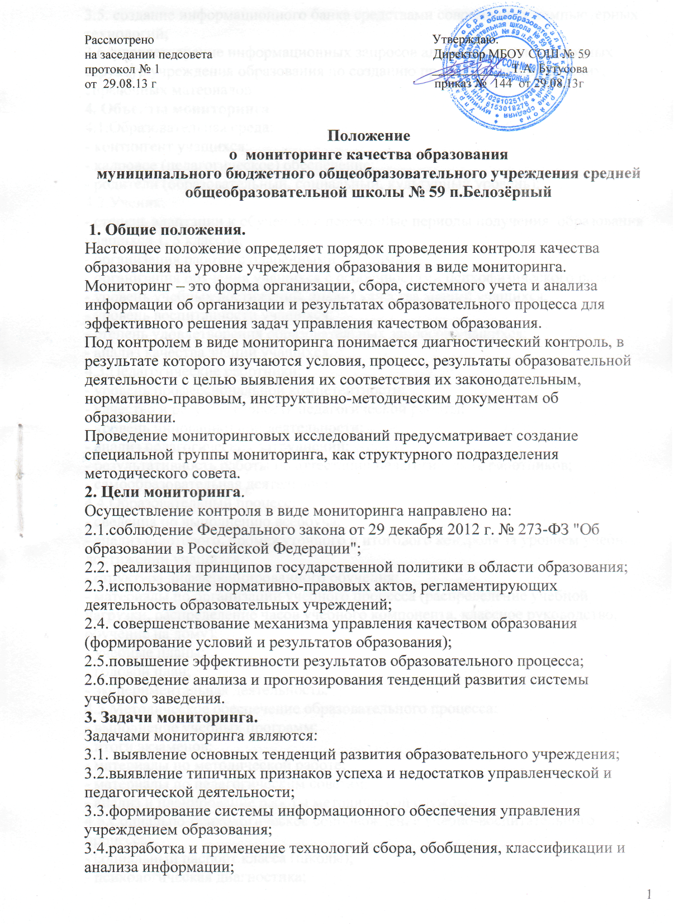

3.5. создание информационного банка средствами современных компьютерных технологий;

3.6. удовлетворение информационных запросов администрации и основных структур учреждения образования по созданию прогнозов, аналитических, справочных материалов.

**4. Объекты мониторинга.**

4.1.Образовательная среда:

- контингент учащихся;

- кадровое (педагогическое) обеспечение;

- родители (образовательный, социальный, культурный уровень);

4.2.Ученик:

- степень адаптации к обучению в переходные периоды получения  образования учащихся 1, 5 классов;

- организация работы с одаренными учащимися;

- организация обучения учащихся с особенностями психофизического развития;

- уровень учебных достижений, анализ качества знаний учащихся;

- уровень воспитанности учащихся;

- степень удовлетворения образовательных запросов учащихся;

- анализ качества знаний учащихся.

4.3.Педагогические работники:

- уровень профессиональной компетентности;

- качество и результативность педагогической работы;

- уровень инновационной деятельности;

- анализ педагогических затруднений;

- результативность работы по аттестации педагогических работников;

- самообразовательная деятельность.

4.4.Образовательный процесс:

- сведения по выполнению всеобуча;

- анализ стартового, промежуточного и итогового контроля за уровнем учебных достижений учащихся;

- структура дифференцированного обучения;

- материалы по организации учебного процесса (распределение учебной нагрузки, распределение часов учебного компонента, классное руководство, обучение на дому);

- учебные планы;

- годовой план;

- экспериментальная деятельность.

4.5.Методическое обеспечение образовательного процесса:

- выполнение учебных программ;

- итоги экзаменов;

- материалы по методической работе;

- материалы по педагогическим советам;

- анализ и планирование работы методической службы.

4.6.Социально-психологическое сопровождение учебно-воспитательного процесса:

- социальный паспорт класса (школы);

- психологическая диагностика;

- профилактическая работа;

- коррекционная работа.

4.7.Воспитательная система:

- сведения о работе кружков,  спортивных секций;

- трудоустройство выпускников;

- анализ профилактической работы с трудными подростками;

- информация учащихся о детских и молодежных организациях  и объединениях;

- сведения о классных руководителях;

- диагностика воспитанности учащихся;

- результативность воспитательной работы;

- работа школьной газеты;

- работа школьного музея;

- информация об исследовательской работе учащихся;

- работа школьной библиотеки;

- сведения о походах, экскурсиях;

4.8. Валеологическое сопровождение учебно-воспитательного процесса:

- состояние здоровья учащихся;

- состояния здоровья работников школы;

- организация медицинских осмотров учащихся;

- организация  медицинских осмотров работников школы;

- работа медицинского кабинета;

- организация работы спортивных секций;

- организация занятий физической культурой учащихся, отнесенных к специальной медицинской группе, группе лечебной физической культуры;

организация физкультурно-оздоровительных мероприятий в режиме учебного дня;

- выполнение санитарных норм и правил организации учебно-воспитательного процесса.

**5. Виды мониторинга.**

5.1.По этапам обучения:

входной, промежуточный, итоговый.

5.2. По временной зависимости: ретроспективный, текущий, опережающий.

5.3. По частоте процедур: разовый, периодический, систематический.

5.4. По формам объективно-субъектных отношений**:**

самоконтроль, взаимоконтроль, внешний контроль.

**6. Этапы осуществления мониторинговых исследований.**

Сроки проведения мониторинговых исследований определяются циклограммой и планом работы учреждения образования на год, утвержденных решением педагогического совета.

Мониторинговые исследования включают три этапа:

6.1. 1 этап – подготовительный.

- определение объекта мониторинга;

- постановка цели;

- определение критериев оценки результатов мониторинга;

- разработка инструментария для проведения мониторинга и механизма отслеживания;

- установка сроков проведения.

6.2. 2 этап – практический (сбор информации).

- анализ документации;

- изучение информационно-аналитического банка данных школы, информации о деятельности педагогического и ученического коллективов;

- тестирование, контрольные срезы, творческие работы;

- анкетирование, целевые собеседования с учащимися, родителями, учителями;

психологические исследования (тест Равенна, тест Филинса, Штур, тест интеллекта, тест по Марковой А. и др.);

- самооценка.

6.3. 3 этап – аналитический.

- систематизация информации;

- анализ информации;

- выборы и разработка рекомендаций (корректирование и прогноз);

- контроль за использованием принятых управленческих решений.

**7. Требования к проведению мониторинга.**

Эффективность мониторинга обеспечивается технической базой (компьютер, программное обеспечение, множительная техника), четкой организацией всех этапов сбора, обработки и анализа информации.

Качественными показателями информации, полученной в ходе проведения мониторинга, являются: объективность, точность, достаточность, систематизированность, качество, своевременность.

Продолжительность контроля в виде мониторинга не должна превышать 14 дней.

Анкетирование, тестирование учащихся проводится с использованием научно разработанных диагностических методик.

Статистические данные должны быть сопоставимы:

- между собой (больше/меньше – лучше/хуже);

- сами с собой во времени (было/есть);

- с образовательным и социальными стандартами (соответствует/не соответствует).

Экспериментальная оценка строится на средних величинах при соблюдении динамики показателей.

**8. Итоги мониторинга.**

Итоги мониторинга оформляется в схемах, графиках, таблицах, диаграммах. Отражаются в справочно-аналитических материалах, содержащих конкретные, реально выполнимые рекомендации.

Мониторинговые исследования могут обсуждаться на заседаниях педагогического совета, совещаниях при директоре и заседаниях научно-методического совета школы .

По результатам мониторинговых исследований разрабатываются рекомендации, принимаются управленческие решения, осуществляется планирование и прогнозирование развития школы.